Zachęcamy do wspólnej zabawy rodziców i dzieci z grupy I

Temat kompleksowy: Wakacje

23.06.2020 Temat: Gdzie pojadę na wakacje.

1. Słuchanie bajki o figurach geometrycznych
https://youtu.be/WVXRV-cUDGM
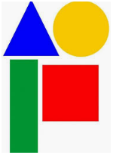
2. Nazywanie figur na obrazku powyżej, rodzic mówi : „gdzie jest trójkąt” – dziecko wskazuje, podobnie postępujemy z pozostałymi figurami. Następnie rodzic pyta : „jaka figura jest niebieska” – dziecko mówi : trójkąt, itd.
3. Manipulowanie figurami geometrycznymi. Dziecko otrzymuje kartkę A4, siada do stolika, na którym w pojemniku leżą figury geometryczny po kilka sztuk z każdego rodzaju.(kwadraty, trójkąty, koła, prostokąty). Dziecko układa na kartonie różne zestawy figur, zgodnie z instrukcją rodzica np. ułóż 2 koła i 1 kwadrat, 2 kwadraty i 1 koło, po ułożeniu prosimy dziecko, aby policzyło figury. itd.
4. „Ludzik z figur” Rodzic mówi tekst, a dziecko układa ludzika z figur na kartce.
Głowa z koła,
tułów to kwadrat,
prostokąty - ręce dwie
i o nogach nie zapomnij
dwa prostokąty dołóż też.
Po ułożeniu dziecko nakleja figury, dorysowują kredkami dowolne elementy do naklejonego na kartkę ludzika z figur geometrycznych.
5. „Pajacyk” – zabawa ruchowa. Dziecko wykonuje kilka pajacyków.
6. Oglądanie ilustracji przedstawiających różne miejsca, do których można pojechać na wakacje.
Morze
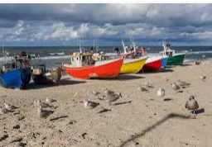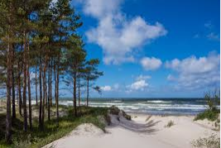
Góry
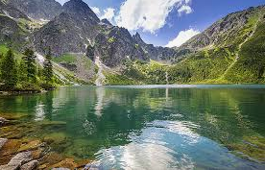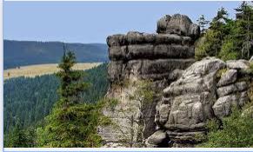
Wieś
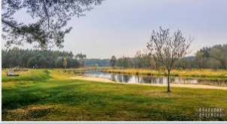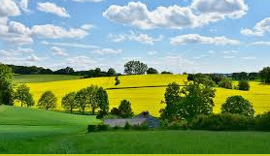
Mazury
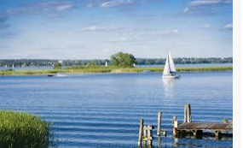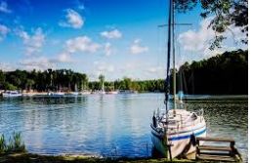
7. Rozmowa z dziećmi na temat wakacyjnych wyjazdów w oparciu o przedstawione ilustracje
Drogie dzieci pamiętajcie , że dzisiaj jest Dzień Ojca, nie zapomnijcie o życzeniach i buziakach dla waszych tatusiów. Pokolorujcie obrazek

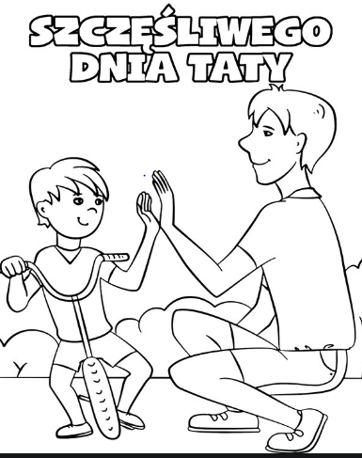
Pozdrawiamy serdecznie ciocia Lidzia i ciocia Madzie.

